**——特色工业游一日**

**线路一：空客总装厂 、海鸥手表、海河乳品、空港文化中心**

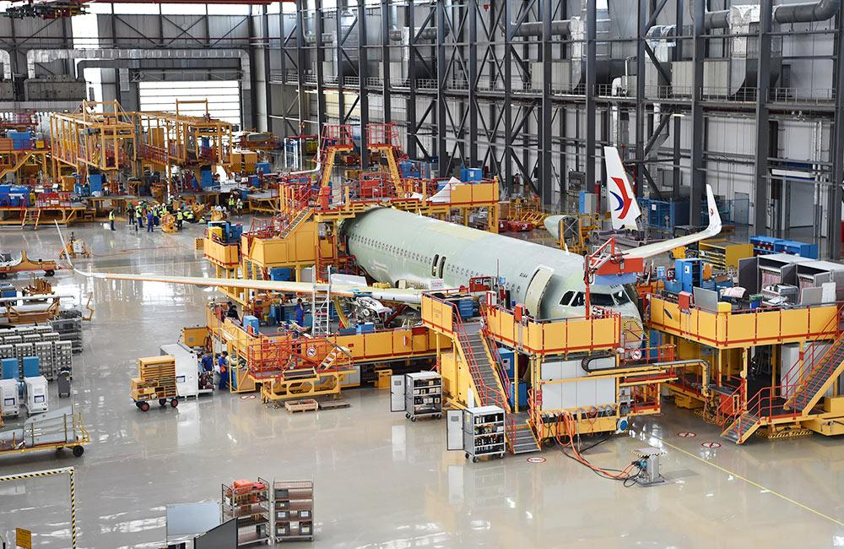

**产品特色：**

1. 空客在亚洲的唯一总装线；
2. 中国第一只手表诞生地；
3. 天津本土优质乳品；
4. 空港经济区的文化休闲会客厅。

**参考行程**

|  |  |
| --- | --- |
| 日程 | 行程安排 |
| 第一天 | 08:00-09:00 集合发车前往空客总装厂  09:00-9:30 参观空客总装厂  9:50-10:40 参观海鸥手表  11:20-12:20 中餐  13:00-13:50 参观海河乳品  14：20-16：00 空港文化中心自由活动（临展、图书馆等）  16:10-17:10 返程 |

**主要景点介绍**

【空客总装厂】

空中客车是欧洲一家飞机制造研发公司，1970年于法国成立。 天津空客A320系列飞机亚洲总装线，是空客在亚洲的唯一一条商务干线飞机的生产线。专业讲解航空知识供给站，游客可现场观看：从大部件到一架基本成形的空客飞机组装过程，了解航空知识。

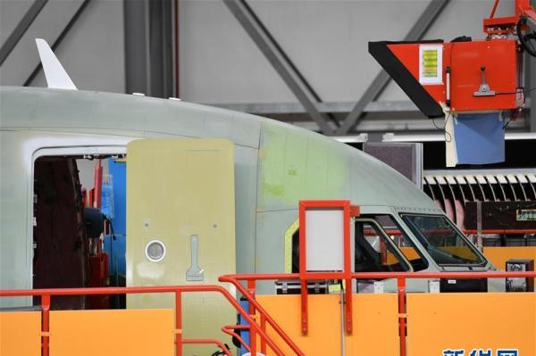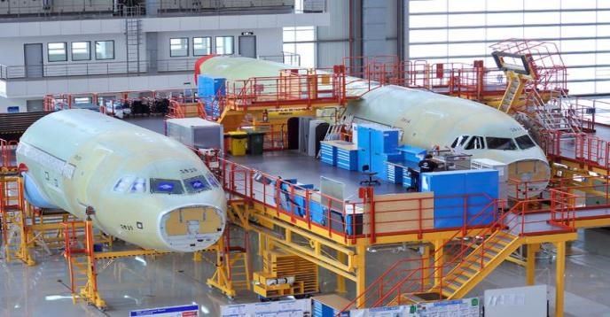

【海鸥手表】

海鸥表博物馆隶属于天津海鸥表业集团有限公司，馆中保存了大量历史文献资料、照片以及珍贵车床、工具，重现中国第一只自行设计制造的手表在天津诞生的场景，以及海鸥表创造的中国制表业诸多第一，包括中国第一只产品化手表、中国第一只航空手表、中国第一只符合国际标准的女表等等。

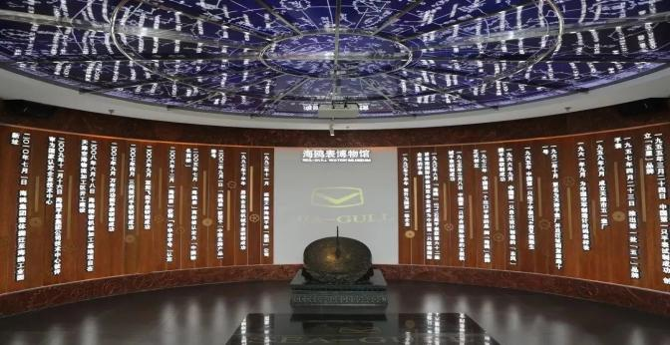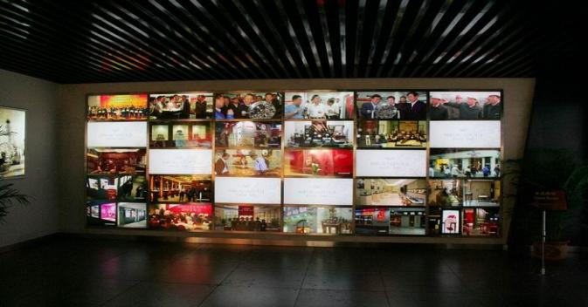

【海河乳品】

“海河”品牌始创于1957年，海河乳品公司作为一家国有食品加工企业，60余年来，以健康、营养展现海河牛奶的品质细节，确保消费者享用安全优质新鲜牛奶。海河牛奶陪伴着天津老百姓走过了65年的历程，也守护着天津三代人的健康成长，海河品牌是天津乳制品工业成长的缩影，也陪伴老百姓共同见证了时代变迁。

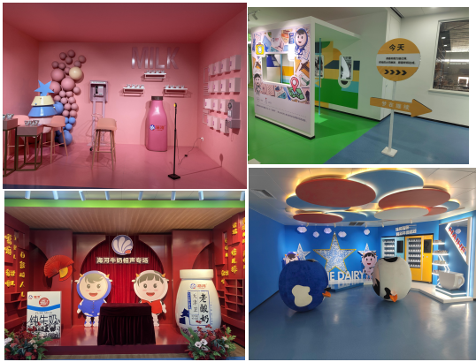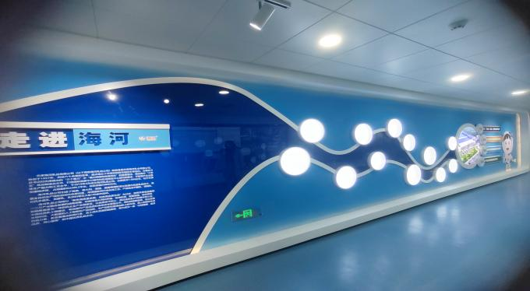

【空港文化中心】

天津港保税区文化中心坐落在天津港保税区空港区域，位于中环东路与东四道交口。北邻风景秀美的东湖，与新燕莎奥特莱斯隔湖相望，西接区综合性健身场馆——空港体育中心，南侧为空港居民区，东边与空港国际医院、老年公寓，以及亚洲最大单体商业建筑——SM商城隔路为邻，是空港区域地理条件最优、自然环境最美的城市黄金地带。

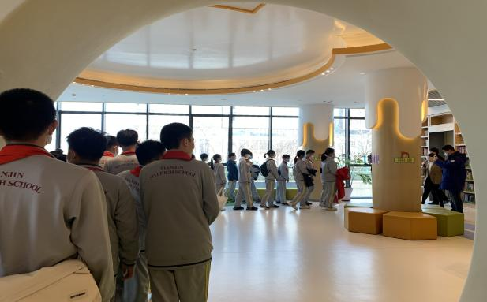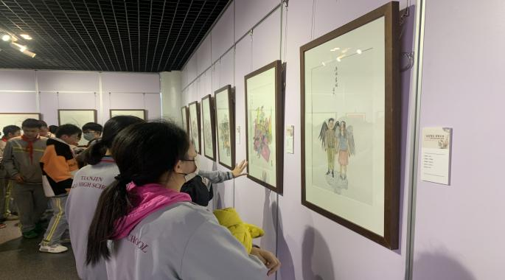

**服务标准：**

|  |  |
| --- | --- |
| 服务项目 | 服 务 标 准 |
| 城市间交通 | 空调旅游车 |
| 景点门票 | 首道门票 |
| 酒店住宿 | 无 |
| 旅游用餐 | 含1正 |
| 导游服务 | 优秀导游服务 |
| 旅游保险 | 旅行社责任保险、旅游人身意外险 |
| 报价不含 | 单人房差、个人消费、景区内娱乐项目等 |
| 综合报价 | （20人以上成团） |

**备注及温馨提示：**

1. 以上行程及时间安排仅供参考，具体以实际出发为准;
2. 场馆需提前预约，参观以预约时间为准
3. 请务必携带好个人有效身份证件出行
4. 乘车时配合工作人员安排(如测量体温、要求全程佩戴口罩等);自备口罩、洗手

液等防护用品;注意个人卫生、勤洗手、注意个人安全;

1. 活动进行时人意安全、举止文明、体现单位精神风貌